МИНИСТЕРСТВО НАУКИ И ВЫСШЕГО ОБРАЗОВАНИЯ РОССИЙСКОЙ ФЕДЕРАЦИИ

ФЕДЕРАЛЬНОЕ ГОСУДАРСТВЕННОЕ БЮДЖЕТНОЕ
ОБРАЗОВАТЕЛЬНОЕ УЧРЕЖДЕНИЕ
ВЫСШЕГО ОБРАЗОВАНИЯ
«НОВОСИБИРСКИЙ ГОСУДАРСТВЕННЫЙ ТЕХНИЧЕСКИЙ УНИВЕРСИТЕТ»
__________________________________________________________________
Кафедра защиты информации



ЛАБОРАТОРНАЯ РАБОТА №4
по дисциплине: «Технологии и методы программирования»

Выполнил:  Студент гр. «АБс-322», «АВТФ»  Бутаков Н. М.  «___» ______ 2025 г.  _______________________  (подпись) | Проверил:  Старший преподаватель кафедры ЗИ  Медведев М. А.  «___» ______ 2025 г.  ______________________  (подпись)

Новосибирск 2025г.
Цели работы:
1. Научиться проектировать и реализовывать REST API с учетом принципов
безопасности.
2. Освоить интеграцию SPA-приложения с серверной частью, используя современный
стек веб-технологий.
3. Закрепить навыки работы с базами данных (проектирование, реализация,
взаимодействие через API).
4. Приобрести опыт деплоя и базовой настройки CI/CD.
5. Освоить подходы к аутентификации, авторизации и хранению токенов, а также
обработке ошибок.
Задачи:
1. Разработать структуру базы данных и подготовить необходимые
таблицы/коллекции.
2. Создать REST API со стандартными HTTP-методами (GET, POST, PUT, DELETE),
обеспечивающими доступ к данным.
3. Реализовать методы аутентификации и авторизации с использованием JWT или
аналогичных механизмов.
4. Создать SPA-приложение, которое будет взаимодействовать с API, включая:
a. Функционал регистрации/входа пользователя;
b. Отображение данных, получаемых из API;
c. Обновление, удаление и добавление данных через UI.
5. Обеспечить безопасность на уровне бэкенда и фронтенда:
a. Хранение токенов (безопасные куки, localStorage с учетом рисков, защита от
XSS/CSRF);
b. Корректная обработка HTTP-статусов и ошибок на клиенте и сервере.
6. Настроить деплой приложения, чтобы продемонстрировать работоспособность
решения.

1. Проектирование базы данных
В нашей системе будем использовать базу данных PostgreSQL. Определим сущности и их назначение в таблице 1.
Таблица 1 – Определение сущностей и их назначение
Сущность | Назначение сущности
Пользователи | Хранение информации о пользователях системы. Содержит данные о пользователях, их учетных данных и принадлежности к определённой роли.
Энергетические объекты | Хранение информации об энергетических объектах.
Инциденты | Хранение информации об инцидентах безопасности на энергообъектах.
Отчеты | Хранение отчетов по результатам проверок или анализа.
Датчики | Хранение информации о датчиках, установленных на энергообъектах.

В таблице 2 определим связи сущностей.
Таблица 2 – Определение связей между сущностями
Сущность 1 | Кратность | Тип связи | Кратность | Сущность 2
Пользователи | 1..1 | Имеет | 1..* | Роли
Пользователи | 1..1 | Создает | 0..* | Отчеты
Энергетические объекты | 1..1 | Содержит | 0..* | Датчики
Энергетические объекты | 1..1 | Содержит | 0..* | Инциденты

На рисунке 1 представлена ER-диаграмма нашей базы данных с атрибутами и связями.
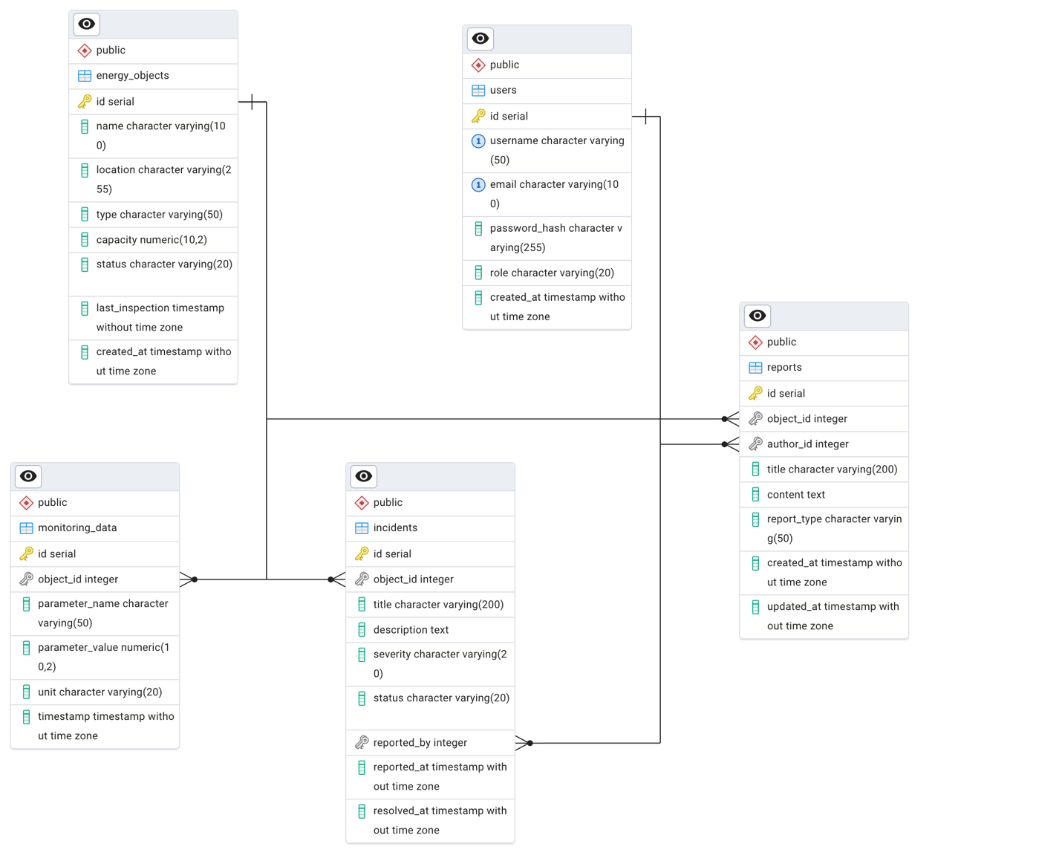
Рисунок 1 – ER-диаграмма

2. Реализация REST API
2.1. Создание серверной части
Серверная часть была написано на Node.js с фреймворком Express.Ниже представлены основные реализованные роуты CRUD-операций с основными сущностями (панель управления, пользователи, инциденты, энергетические объекты, отчеты).
Пользователи:
- router.post('/register') – регистрация
400 - Пользователь уже существует
201 - Регистрация успешна
500 - Ошибка при регистрации пользователя

- router.post('/login') – вход
401 - Неверное имя пользователя или пароль
500 - Ошибка при входе в систему

- router.get('/profile') – получить профиль пользователя
404 - Пользователь не найден
500 - Ошибка при получении профиля

- router.put('/profile') – обновить профиль пользователя
404 - Пользователь не найден
400 - Имя пользователя уже занято
500 - Ошибка при обновлении профиля

- router.put('/change-password') – обновления пароля во вкладке профиль
404 - Пользователь не найден
400 - Неверный текущий пароль
500 - Ошибка при изменении пароля
Панель управления:
- router.get('/stats') – получение статистики
500 - Ошибка при получении статистики

- router.get('/recent-incidents') - Получить последние инциденты
500 - Ошибка при получении последних инцидентов

- router.get('/recent-reports') - Получить последние отчеты
500 - Ошибка при получении последних отчетов
Инциденты:
- router.post('/') – создать инцидент
400 - ID объекта должен быть числом

404 - Объект не найден
201 - Инцидент успешно создан
500 - Ошибка при создании инцидента

- router.put('/:id') – обновить существующий инцидент
404 - Инцидент не найден
400 - Ошибка валидации
500 - Ошибка при обновлении инцидента

- router.delete('/:id') – удалить инцидент
404 - Инцидент не найден
500 - Ошибка при удалении инцидента

Энергетические объекты:
- router.post('/') – создать объект
201 - Объект успешно создан
400 - Ошибка валидации
500 - Ошибка при создании объекта

- router.put('/:id') – обновить объект
404 - Объект не найден
400 - Ошибка валидаци
500 - Ошибка при обновлении объект

- router.delete('/:id') – удалить объект
404 - Объект не найден
500 - Ошибка при удалении объекта

Отчеты:
- router.post('/') – создать отчет
404 - Объект не найден
201 - Отчет успешно создан
400 - Ошибка валидации
500 - Ошибка при создании отчета

- router.put('/:id) – обновить отчет
404 - Отчет не найден, Объект не найден
400 - Ошибка валидации
500 - Ошибка при обновлении отчета

- router.delete('/:id) – удалить отчет
404 - Отчет не найден
500 - Ошибка при удалении отчета

2.2 Аутентификация и авторизация
В системе предусмотрена реализация регистрации и входа с проверкой логина и пароля. На рисунке 2 логика проверки регистрации.
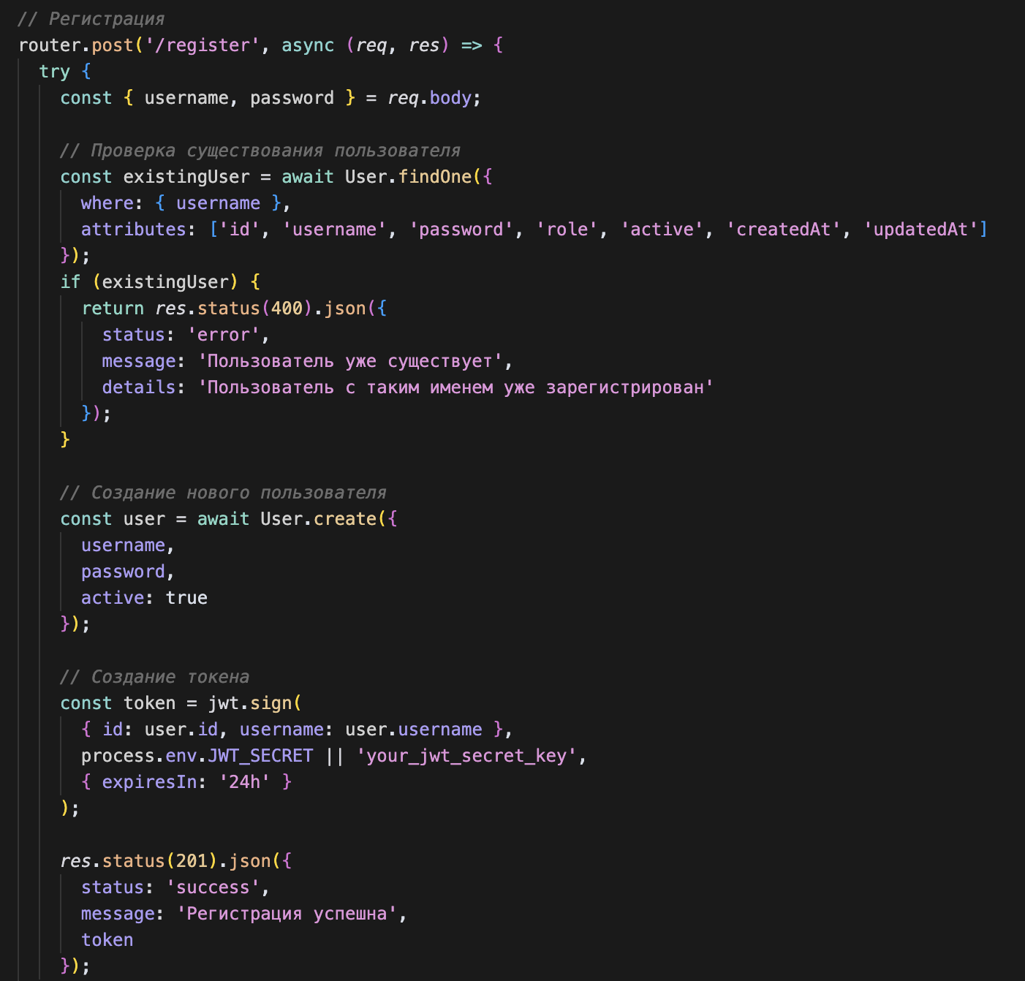
Рисунок 2 – Логика регистрации

На рисунке 3 представлена логика проверки входа.
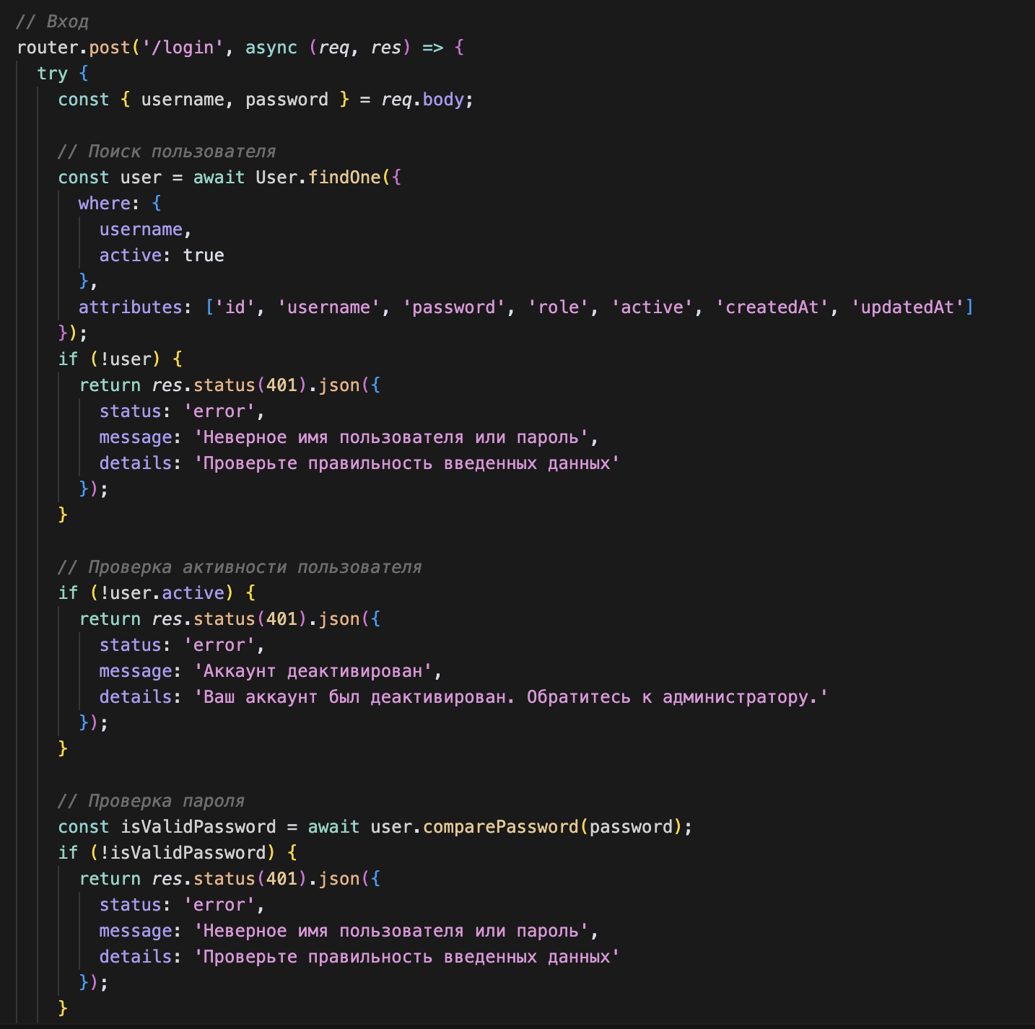
Рисунок 3 – Логика входа
При успешном входе в систему генерируется JWT-токен (Рисунок 4).
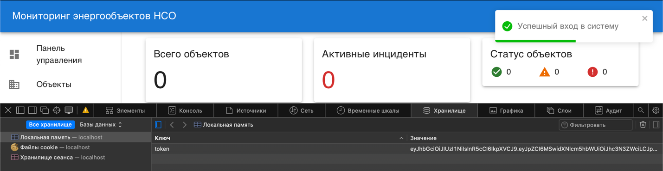
Рисунок 4 – Генерация JWT токена

При обращении к защищенным ресурсам, в нашем случае профиль, запрашивается токен (Рисунок 5).
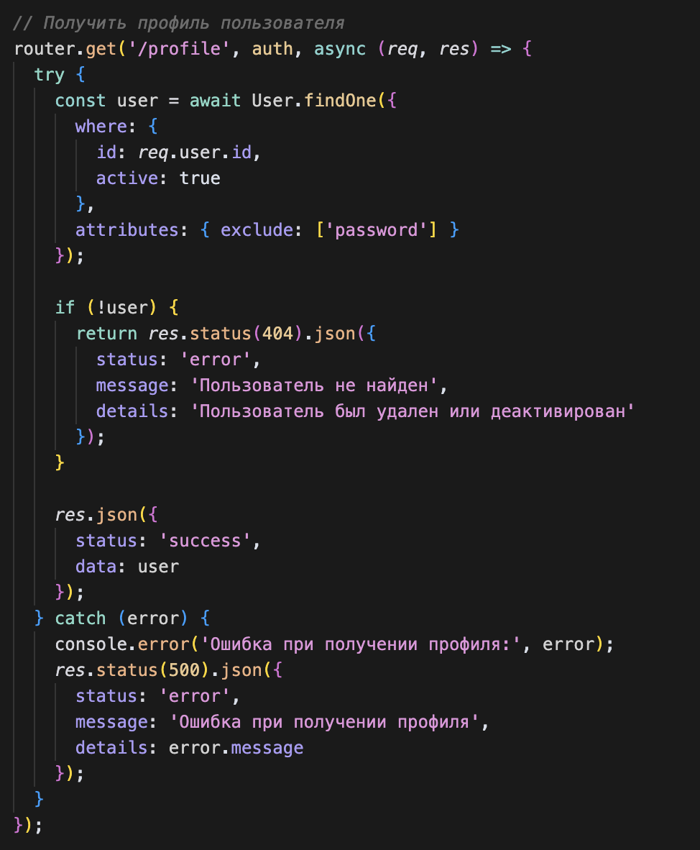
Рисунок 5 – Запрос токена

Также в системе предусмотрено обновление токена (Рисунок 6).
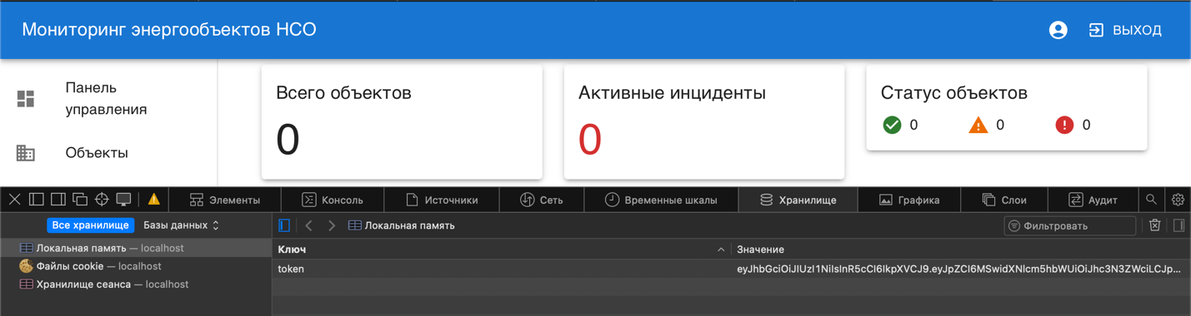
Рисунок 6 – Обновление токена

2.3. Обработка ошибок
На фронтенде обрабатываются человекочитаемые сообщения об ошибках. В системе предусмотрено логирование ошибок в консоль. На рисунке 7 представлено сообщение об удачном входе в систему.
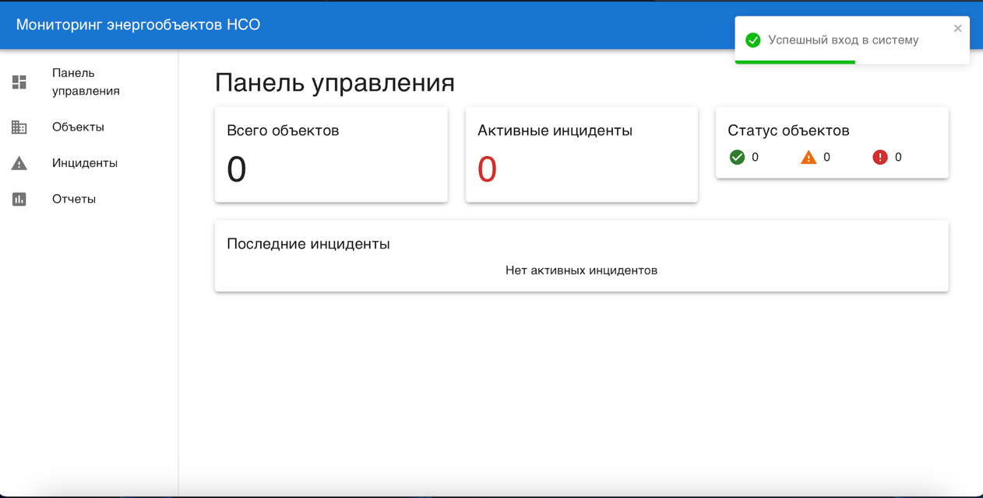
Рисунок 7 – HTTP статус

На рисунке 8 представлен еще один пример HTTP статуса об удачном создании объекта.
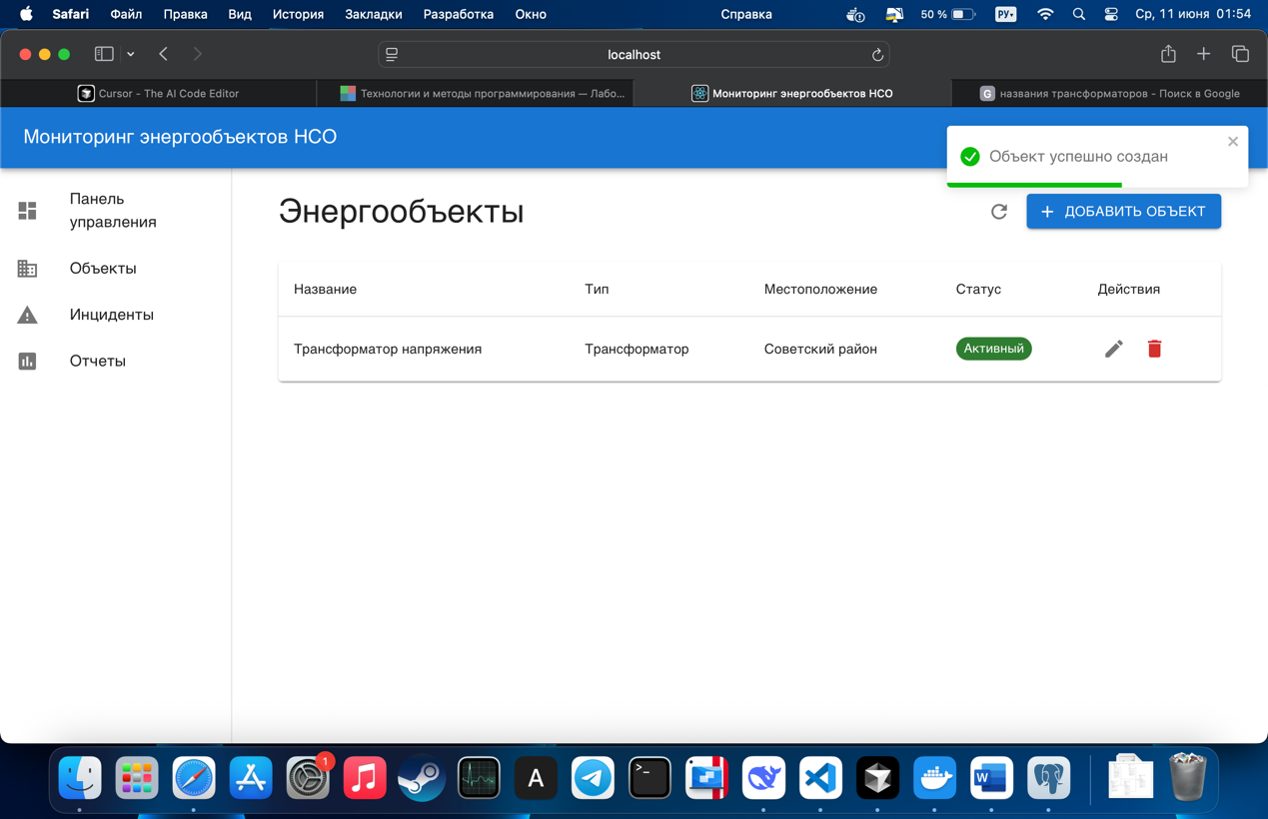
Рисунок 8 – HTTP статус

3. Создание SPA-приложения
3.1. Выбор фреймворка для фронтенда
В качестве фреймворка для фронтенда был выбран React. Создали SPA приложение с системой роутинга. Роутинг прописан в файле App.js. На рисунке 9 представлен кусок кода роутинга.
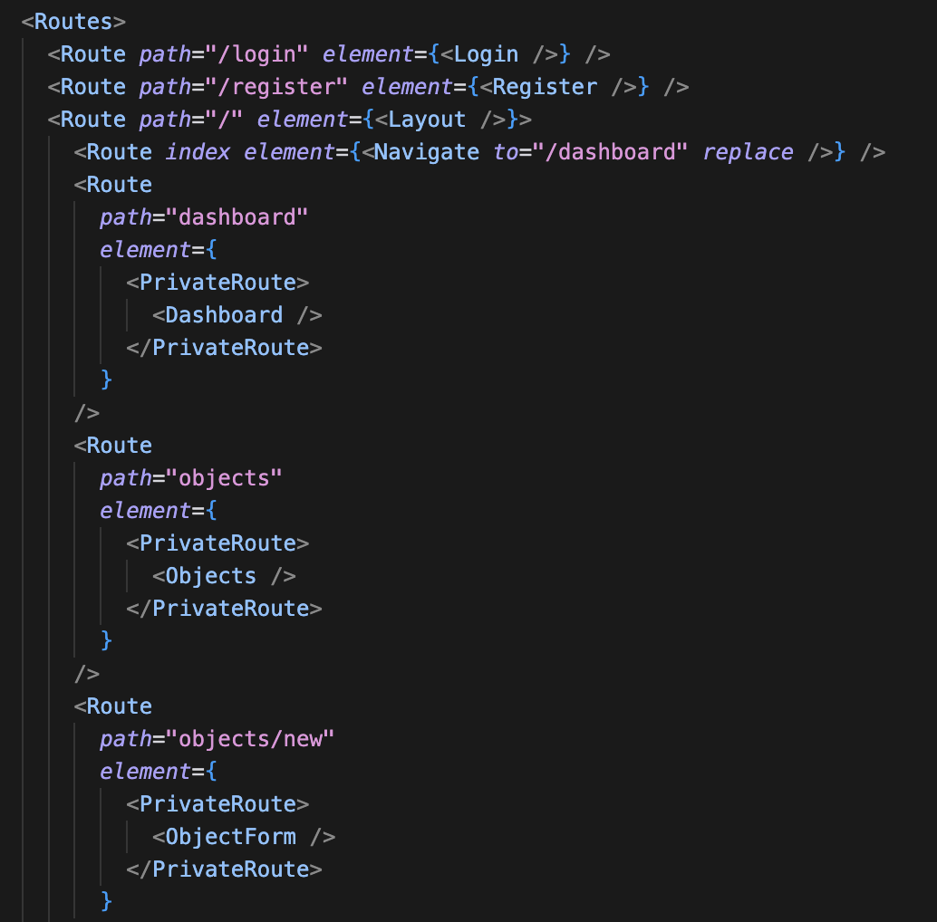
Рисунок 9 – Роутинг

В нашем веб приложении реализована загрузка данных через Axios с использованием созданного API (Рисунок 10).
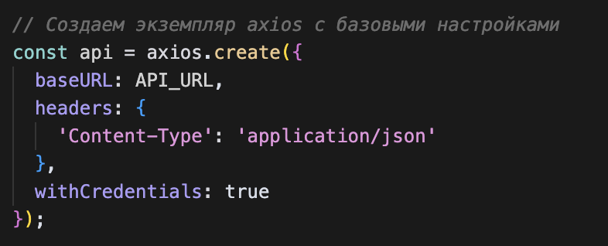
Рисунок 10 – Экземпляр axios
3.2. Интеграция аутентификации
На фронтенде реализованы формы входа и регистрации. На рисунке 11 представлена форма регистрации.
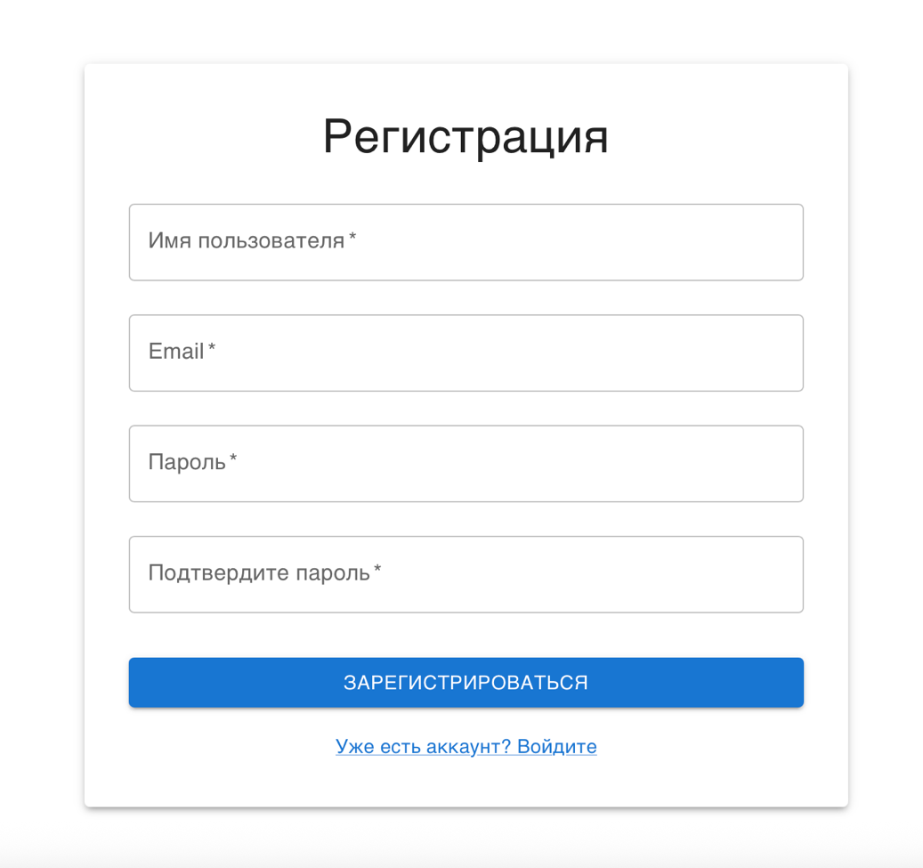
Рисунок 11 – Форма регистрации

На рисунке 12 представлена форма входа.
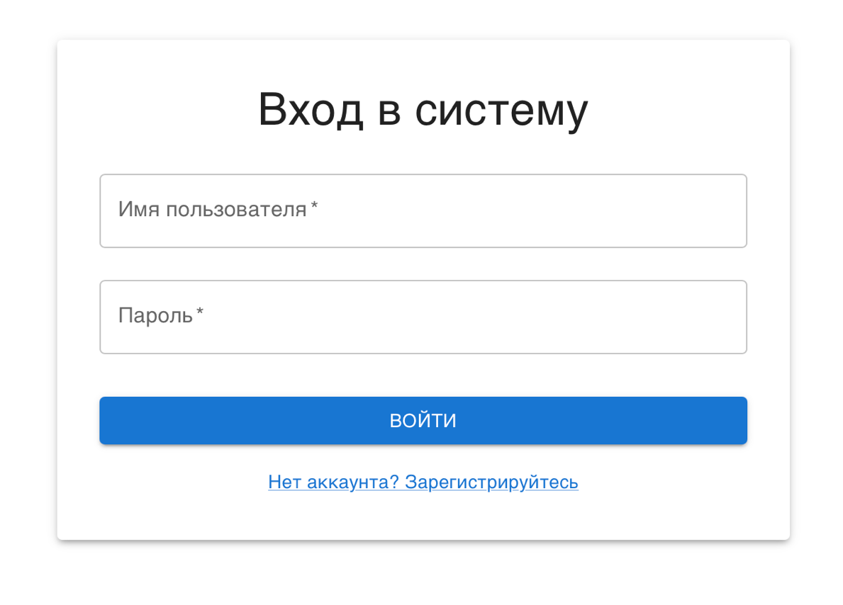
Рисунок 12 – Форма входа

При успешной авторизации токен сохраняется в local storage (Рисунок 13).
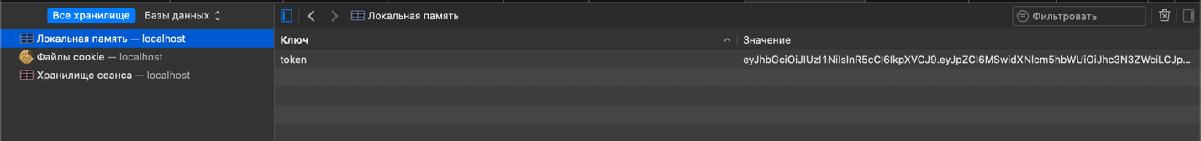
Рисунок 13 – Сохранение токена в local storage

Также предусмотрен редирект в случае если доступ к защищенному роуту пытается получить неавторизованный пользователь (Рисунок 14).
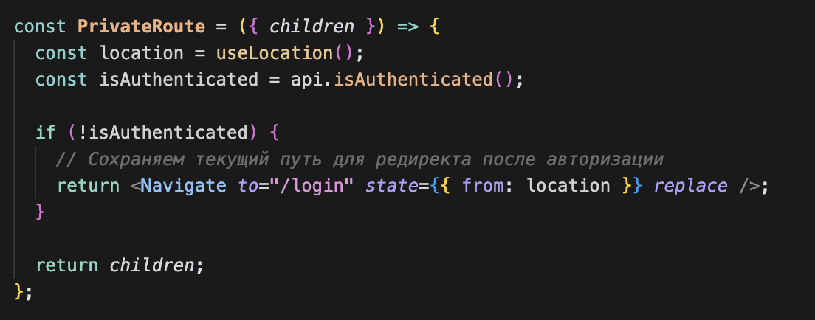
Рисунок 14 - редирект в случае неавторизованного пользователя

3.3. Работа с данными
На вкладке объекты отображается список и его детали (Рисунок 15).
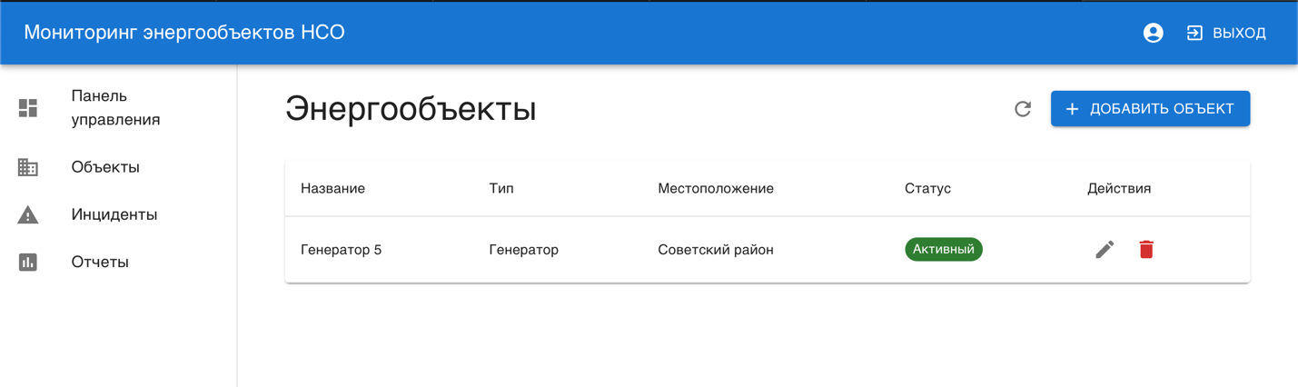
Рисунок 15 – Отображение списка

Удаление, добавление или изменение сущности используется через вызовы API (Рисунок 16).
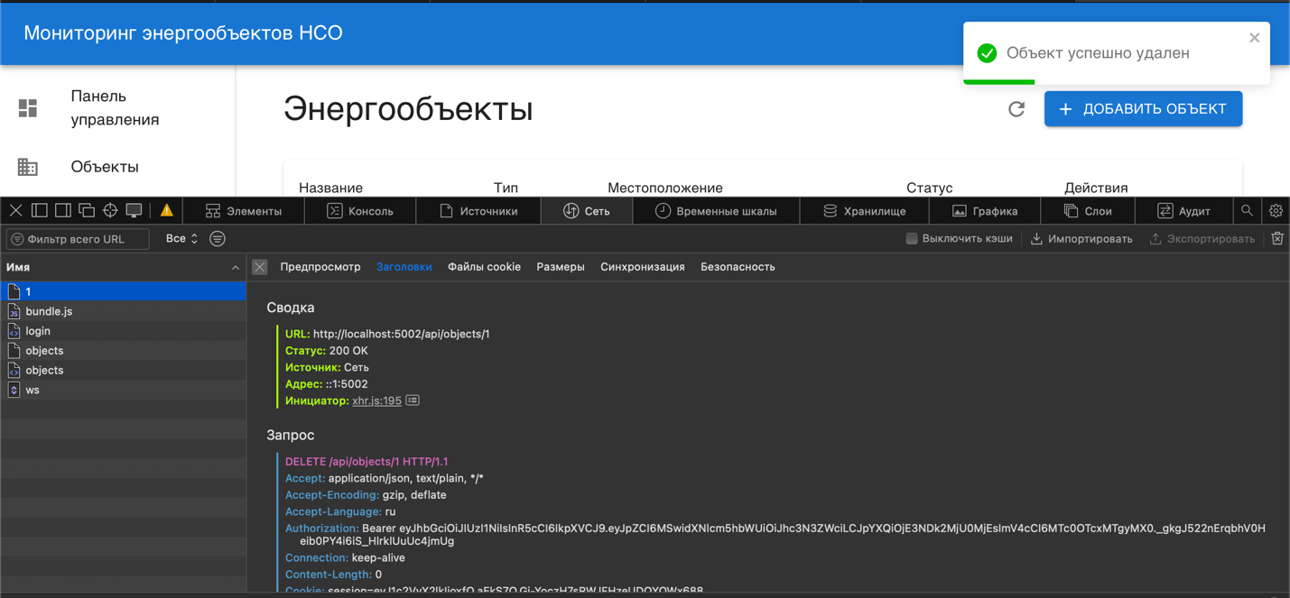
Рисунок 16 – Вызов API при удалении
3.4. Обработка ошибок
При ошибках на сервере пользователь на фронтенде получает красное всплывающее уведомление об ошибке (Рисунок 17).

Рисунок 17 – Уведомление об ошибке

Также в проекте реализована логика перехвата 401 Unauthorized и 403 Forbidden (Рисунок 18).
Рисунок 18 - 401 Unauthorized
4. Безопасность
4.1. JWT и защита токенов
localStorage полностью доступен через JavaScript, что делает его уязвимым к XSS-атакам. Злоумышленник может получить доступ к данным через внедренный вредоносный скрипт. При этом localStorage не защищен от CSRF, так как токены приходится передавать вручную через заголовки запросов. Объем хранимых данных здесь значительно больше - до 5-10 МБ.
HTTP-only cookies недоступны через JavaScript, что надежно защищает их от краж через XSS. Они автоматически отправляются с каждым HTTP-запросом, обеспечивают защиту от CSRF. Однако объем хранимых данных ограничен 4 КБ, а отсутствие доступа из JavaScript может усложнить некоторые клиентские сценарии.
4.2. Защита от CSRF/XSS
Для снижения рисков XSS необходимо экранировать все пользовательские данные перед их выводом в HTML, заменяя опасные символы на безопасные аналоги. Все динамически вставляемые данные должны проходить валидацию по списку разрешенных значений. Установка флага HttpOnly для куки предотвращает доступ к ним через JavaScript. Современные фреймворк React автоматически обеспечивает базовую защиту от XSS, но не заменяют остальные меры безопасности.

4.3. Шифрование и хеширование паролей
В нашей системе реализовано надежное хранение паролей в хеш виде с использованием bcrypt. На рисунке 19 представлена таблица пользователей с хешами паролей.
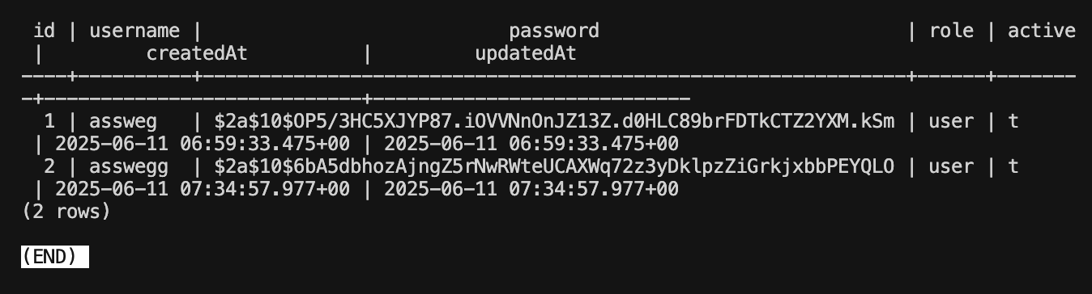
Рисунок 19 – Таблица users
5. Деплой и финальная интеграция
5.1. Деплой
Все компоненты проекта (фронтенд, бекенд и база данных) завернуты в докер образы с помощью docker-compose (Рисунок 20).
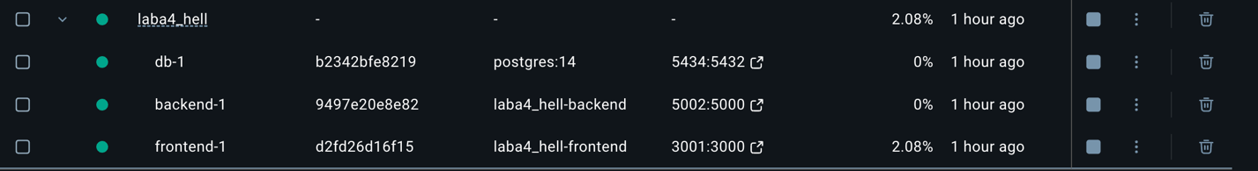
Рисунок 20 – запущенные докеры
5.2. Настройка CI/CD
В проекте реализовано CI/CD с автоматический запуск тестов при пуше в директории .github/workflows (Рисунок 21).
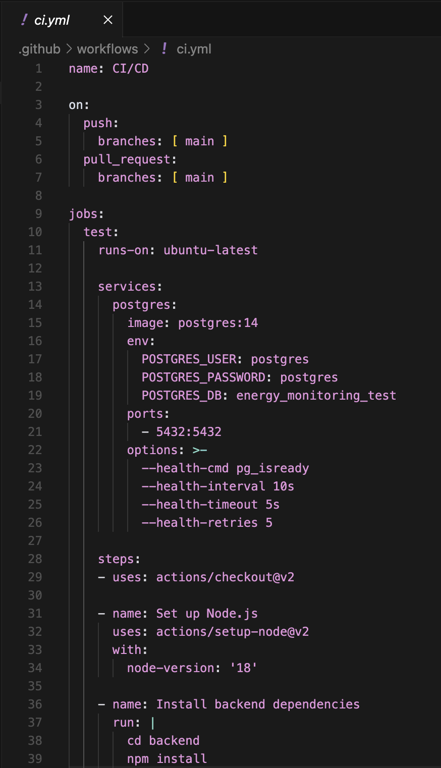
Рисунок 21 – Файл ci.yml
5.3. Проверка работоспособности
Вся работоспособность системы на фронтенде представлена на рисунках 22 -
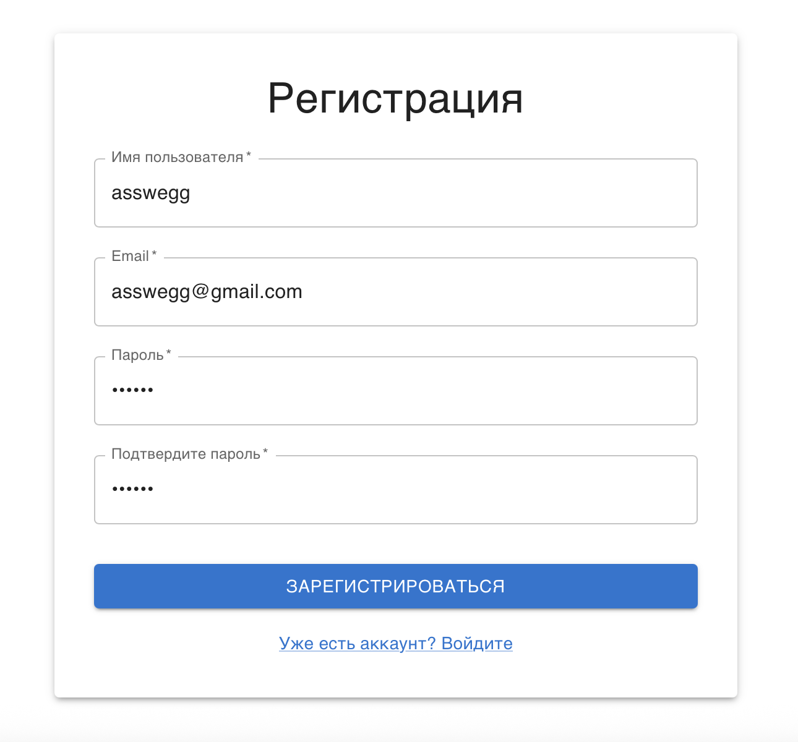
Рисунок 22 – Регистрация
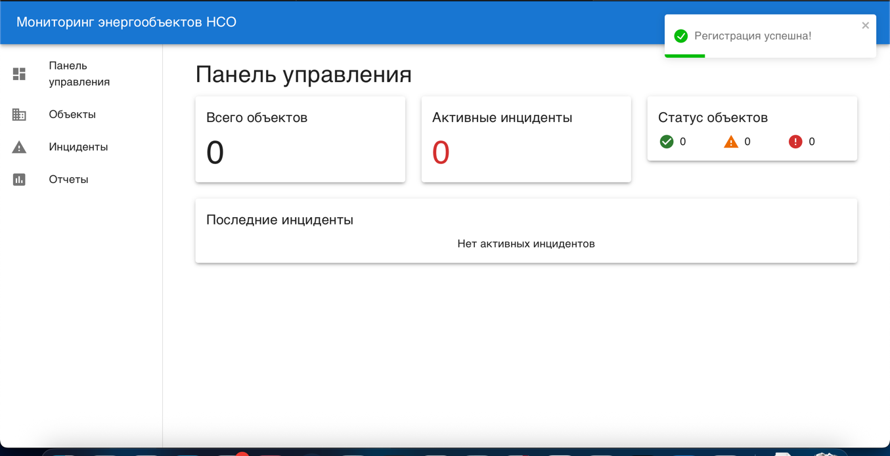
Рисунок 23 – Успешная регистрация

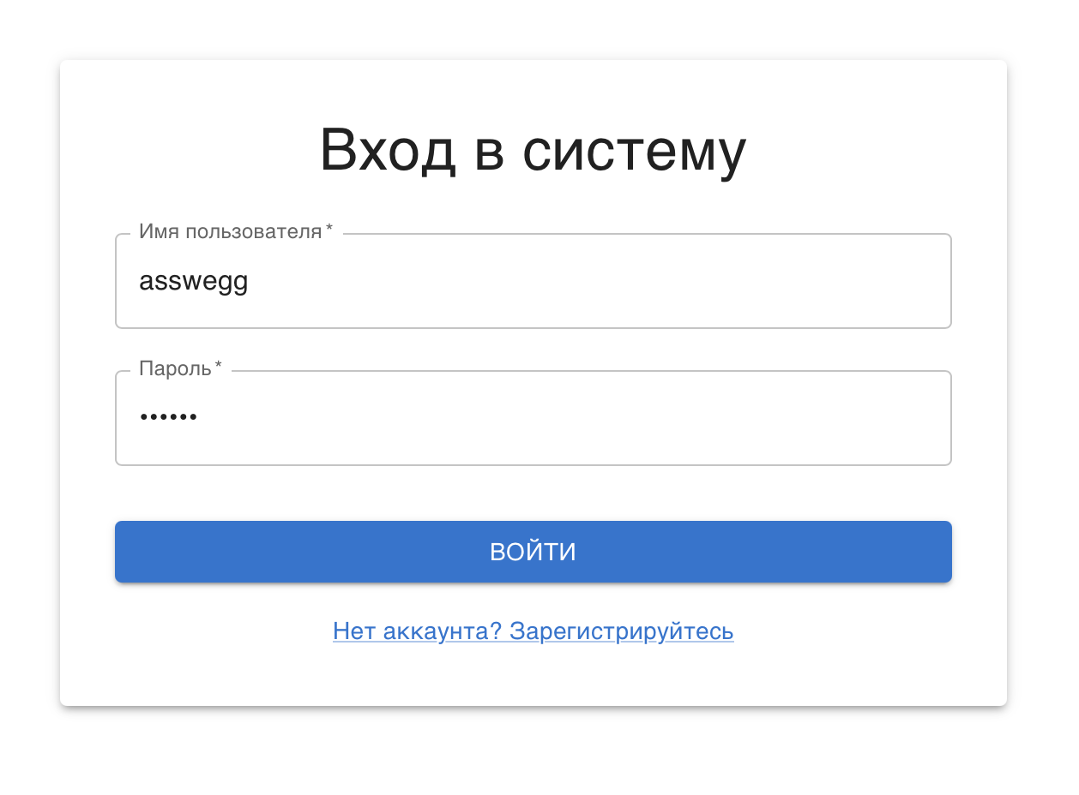
Рисунок 24 – Вход
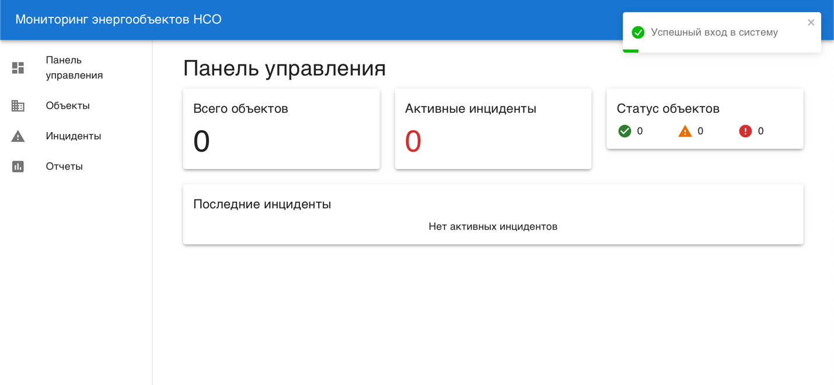
Рисунок 25 – Успешный вход

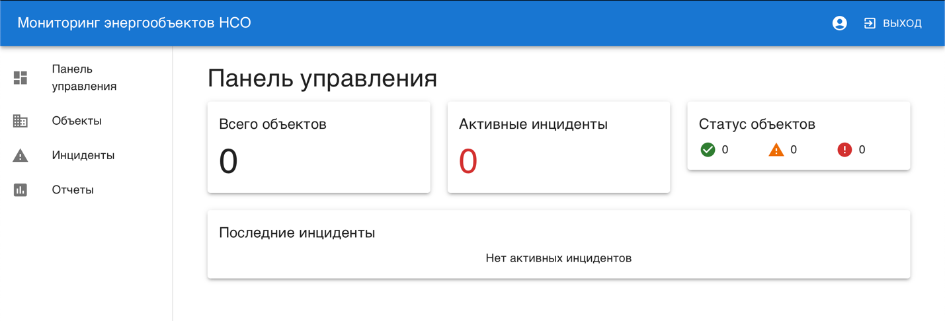
Рисунок 26 – Панель управления
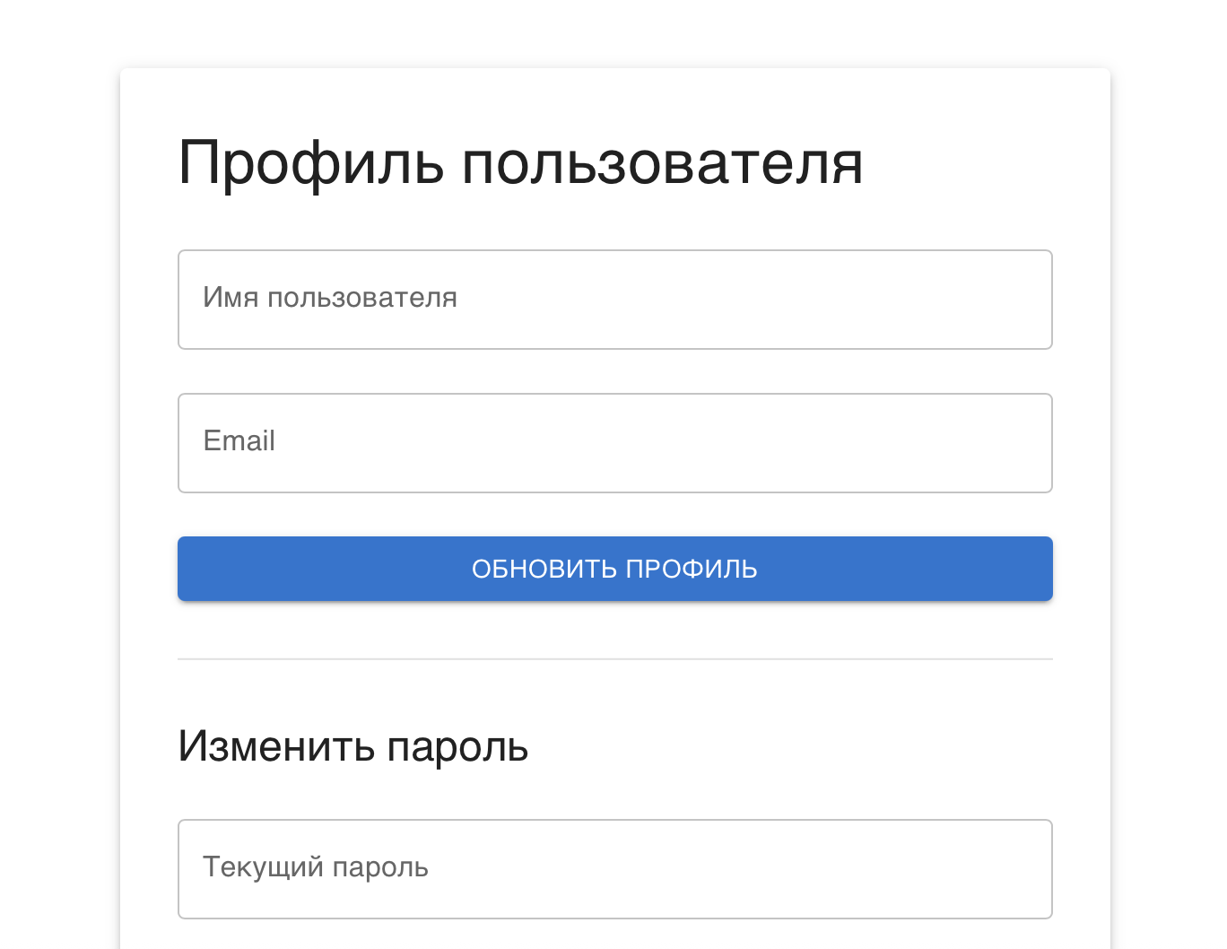
Рисунок 27 – Профиль пользователя

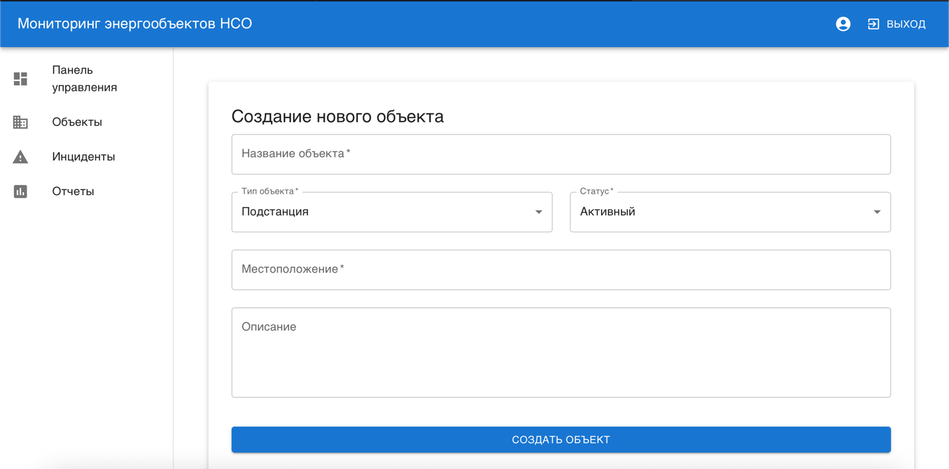
Рисунок 28 – Создание объекта

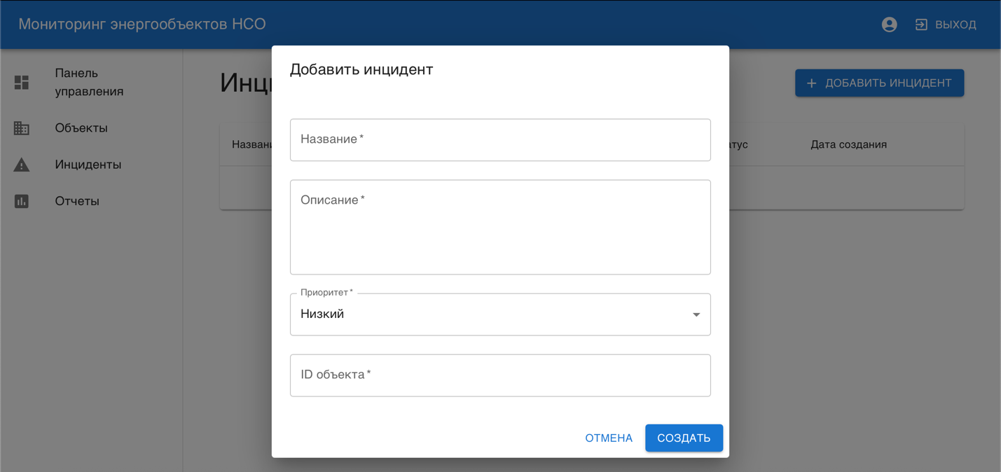
Рисунок 29 – Создание инцидента

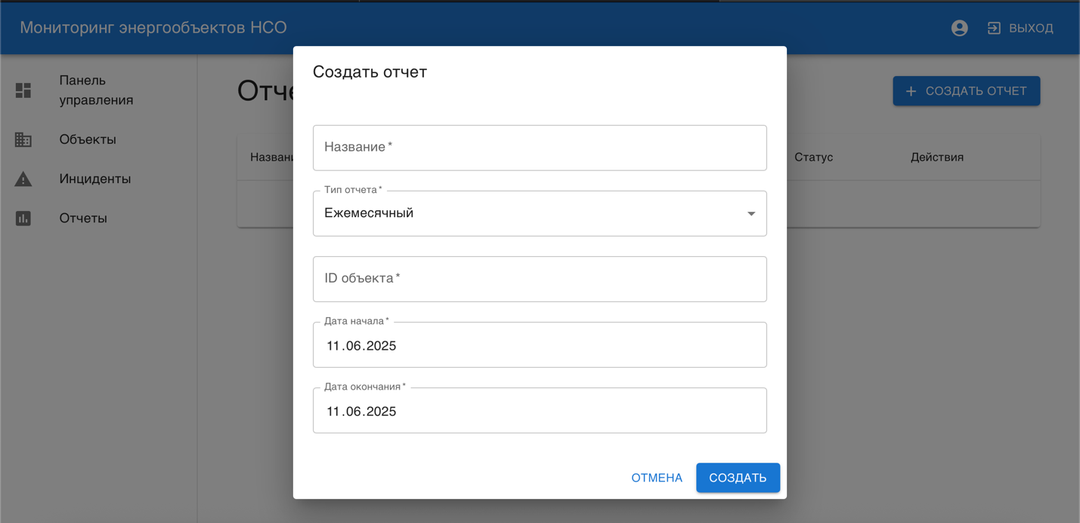
Рисунок 30 – Создание отчета

Заключение
В ходе выполнения данной лабораторной работы была успешно разработана и реализована полноценная веб-система, включающая серверную часть на Node.js с фреймворком Express и клиентское SPA-приложение на React. Основной акцент в работе был сделан на обеспечение безопасности системы.
Серверная часть проекта была построена с соблюдением принципов REST, что обеспечило четкое разделение ответственности между компонентами системы и упростило интеграцию с клиентской частью. Реализованные CRUD-операции для всех сущностей (пользователи, энергетические объекты, инциденты, отчеты) покрывают все основные сценарии работы с системой. Особое внимание было уделено обработке ошибок - каждая операция возвращает соответствующие HTTP-статусы и понятные сообщения об ошибках, что значительно улучшает пользовательский опыт и упрощает отладку.
Система аутентификации и авторизации, реализованная на основе JWT-токенов, обеспечивает надежную защиту API от несанкционированного доступа. При этом были рассмотрены и применены различные подходы к хранению токенов (как в localStorage, так и в HTTP-only cookies), что позволило на практике изучить их преимущества и недостатки с точки зрения безопасности. Использование bcrypt для хеширования паролей добавляет дополнительный уровень защиты пользовательских данных.
Клиентская часть проекта демонстрирует хорошие практики разработки современных веб-приложений - модульную структуру, работу с состоянием, обработку асинхронных операций и интеграцию с API. Реализованные формы ввода данных включают валидацию, что предотвращает отправку некорректных данных на сервер. Система уведомлений оперативно информирует пользователя о результатах его действий.
Важным достижением стала успешная настройка CI/CD-процесса, что позволяет автоматизировать тестирование и развертывание приложения. Использование Docker для контейнеризации всех компонентов системы обеспечивает переносимость и упрощает деплой в различных средах.
Проведенная работа позволила мне не только закрепить теоретические знания по технологиям веб-разработки, но и получить ценный практический опыт в создании безопасных распределенных систем. Разработанное приложение демонстрирует все ключевые аспекты современной веб-разработки - от проектирования базы данных и реализации API до создания интерактивного пользовательского интерфейса и настройки процессов непрерывной интеграции и поставки.

